**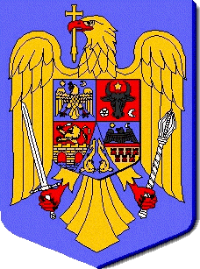*ROMÁNIA***

***HARGITA MEGYE***

***LÖVÉTE KÖZSÉG***

♦♦♦ 537140, LUETA, nr. 397, tel. 0266 - 220729, fax 0266 - 220534 ♦♦♦

e-mail: loveteph@lovete.ro loveteiph@yahoo.com

**FELHÍVÁS**

Lövéte község Polgármesteri hivatala felhívja az állattartó gazdák figyelmét, hogy **NINCS** mezőbeszabadúlás, ami a következőket jelenti:

1. **NEM MEGENGEDETT** a települést körülvevő, magántulajdont képező területeken az állatok legeltetése, csak abban az esetben, ha az állat tulajdonosa rendelkezik a földterület tulajdonosának beleegyezésével.
2. A megengedett esetben kint legelő állatokat **KÖTELEZŐ MÓDON** **ŐRIZNI KELL.**

A legeltetésre és az állatok felügyeletére vonatkozó törvényes előírások be nem tartása bírságot vonhat maga után.

Azon személyek, akiknek tulajdonában a legelő állatok kárt okoznak, panasszal a rendőrség munkatársaihoz fordúlhatnak.

MIHÁLY Dénes

Polgármester